Інфармацыя аб новым матэрыяле ў вучэбнай праграме

па вучэбным прадмеце «Чалавек і свет. Мая Радзіма – Беларусь»

для IV класа ўстаноў адукацыі,

якія рэалізуюць адукацыйныя праграмы агульнай сярэдняй адукацыі

з беларускай і рускай мовамі навучання і выхавання,

прызначанай для выкарыстання з 2024/2025 навучальнага года

**1.ЗМЕСТ ВУЧЭБНАЙ ПРАГРАМЫ**

***Будаўніцтва новага жыцця***

Удакладнена інфармацыя аб 7 лістапада як агульнарэспубліканскім свяце ў Рэспубліцы Беларусь (Дзень Кастрычніцкай рэвалюцыі).

Удакладнена інфармацыя аб 1 мая як агульнарэспубліканскім свяце ў Рэспубліцы Беларусь (Свята працы).

Уведзены матэрыял пра акцябрат і піянераў у 1920–1930 гады як пераемны з сучаснымі дзіцячымі арганізацыямі.

***Беларусь у гады Вялікай Айчыннай вайны***

Удакладнена інфармацыя аб памятнай даце 22 чэрвеня – Дні ўсенароднай памяці ахвяр Вялікай Айчыннай вайны і генацыду беларускага народа.

***Сучасная Беларусь***

Уведзена інфармацыя:

пра Усебеларускі народны сход як вышэйшы прадстаўнічы орган народаўладдзя ў Рэспубліцы Беларусь;

Герояў Беларусі лётчыкаў Андрэя Нічыпарчыка і Мікіту Куканенку.

***Дзяржаўны герб нашай краіны***

Уведзена інфармацыя пра беларускага касманаўта Героя Беларусі Марыну Васілеўскую.

***Сцяг беларускай дзяржавы***

Удакладнена інфармацыя аб дзяржаўным свяце ў Рэспубліцы Беларусь, якое адзначаецца кожную другую нядзелю мая (Дзень Дзяржаўнага сцяга, Дзяржаўнага герба і Дзяржаўнага гімна Рэспублікі Беларусь).

**2. ЗМЕСТАВАЕ НАПАЎНЕННЕ НОВАГА МАТЭРЫЯЛУ**

***Будаўніцтва новага жыцця***

У нашай сучаснай дзяржаве – Рэспубліцы Беларусь – існуе агульнарэспубліканскае свята. Яно адзначаецца **7 лістапада** і завецца Дзень Кастрычніцкай рэвалюцыі. Яна адбылася ў**1917 годзе.** Рабочыя і сяляне Беларусі пачалі будаваць новае жыццё. Была створана **Беларуская Савецкая Сацыялістычная Рэспубліка.** Гэта дзяржава паклала пачатак самастойнаму жыццю беларускага народа. Ён разам з іншымі народамі аб'яднаўся ў адну вялікую дзяржаву – **Саюз Савецкіх Сацыялістычных Рэспублік**. У Савецкім Саюзе нарадзіліся, выраслі, атрымалі адукацыю некаторыя з вашых дзядуль і бабуль.

У складзе Савецкага Саюза працоўныя нашай краіны будавалі гарады, заводы, фабрыкі, электрастанцыі. Цяжка было першым будаўнікам. Аднак людзей не пакідала надзея на лепшую будучыню. Пабудаваныя ў 1920—1930-я гады прадпрыемствы і сёння вырабляюць патрэбную для ўсіх людзей прадукцыю. Гэта, напрыклад, кандытарская фабрыка «Спартак» у Гомелі і малочна-кансервавы камбінат у Рагачове. Вам вельмі добра вядомы салодкія прысмакі і згушчанае малако, якія вырабляюць на іх. Дзякуючы самаадданай працы беларусаў квітнела іх Радзіма. А дзень **1 мая** стаў у Рэспубліцы Беларусь дзяржаўным святам — святам працы.

|  |
| --- |
| Піянерскі значок. 1922 год. |

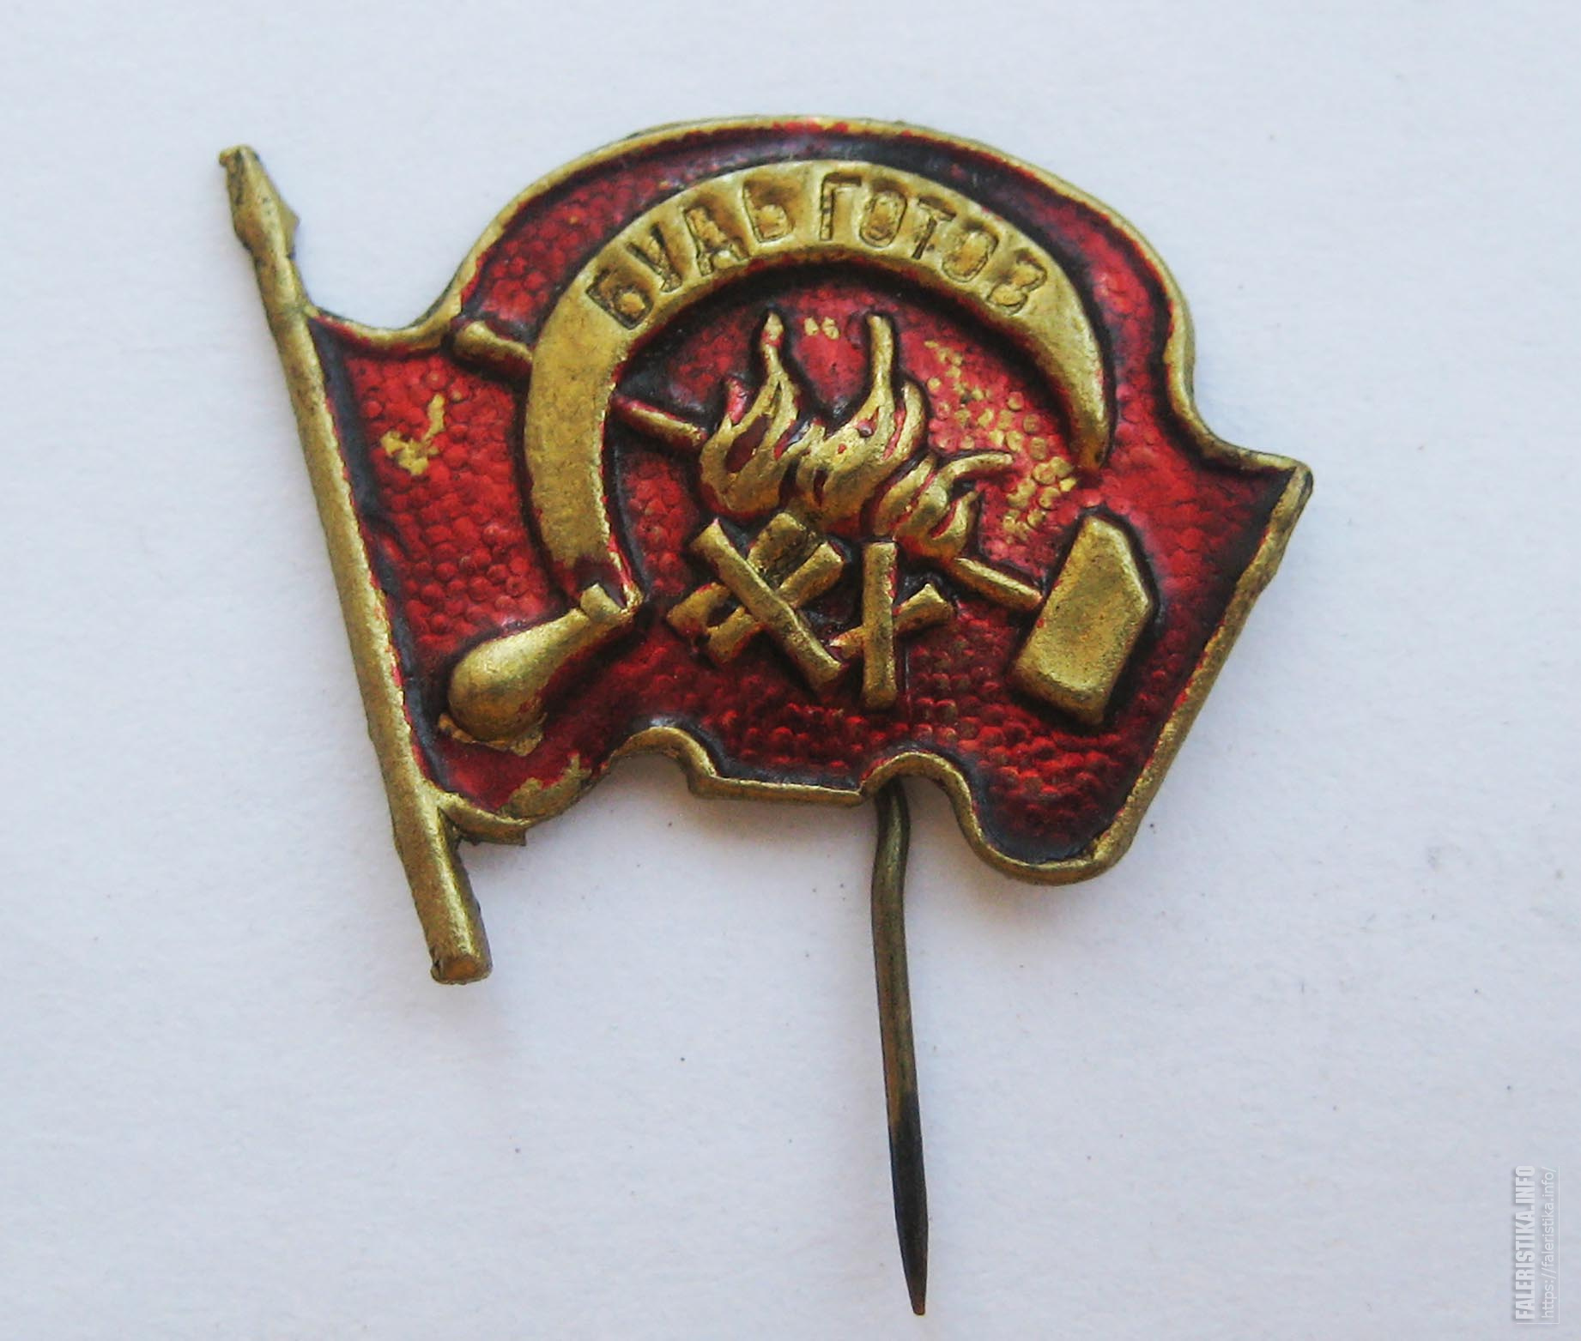 У гарадах і вёсках будаваліся новыя школы. У першых класах стваралі групы акцябрат. Яны дзялілся на «зорачкі» – групы з акцябрат, кожны з якіх выконваў пэўныя абавязкі, напрыклад, камандзіра зорачкі, бібліятэкара, кветкавода, санітара, фізкультурніка. Калі акцябронку спаўнялася 9 гадоў, яго прымалі ў піянеры. Гэта ўрачыстая падзея была адной з галоўных у жыцці тагачасных школьнікаў. Галоўнымі прыкметамі піянераў былі трохвугольны чырвоны гальштук, значок, дэвіз «Будзь гатоў!» і адказ «Заўсёды

гатоў!», салют, піянерскі касцёр.

У тагачаснай дзяржаве – Беларускай Савецкай Сацыялістычнай Рэспубліцы (БССР) – пражывалі людзі розных нацыянальнасцей. Дружба дапамагала ім будаваць новае жыццё. Вучні маглі вучыцца на адной з чатырох дзяржаўных моў. Імі ў 1920–1930 гады з’яўляліся беларуская, руская, яўрэйская, польская мовы. Выбар вучняў і іх бацькоў залежаў ад таго, да якой нацыянальнасці яны прыналежалі. Большасць пачатковых школ былі беларускамоўнымі. Тут разам з беларускімі існавалі класы з роднай мовай навучання для вучняў, які мелі іншыя нацыянальнасці.

***Беларусь у гады Вялікай Айчыннай вайны***

Самыя жорсткія выпрабаванні выпалі на долю беларускага народа ў час Вялікай Айчыннай вайны. На Саюз Савецкіх Сацыялістычных Рэспублік   
22 чэрвеня 1941года напалі германскія захопнікі. Гэта адбылося вераломна, раніцай, калі людзі яшчэ спалі. На мірных жыхароў Беларусі раптоўна абрынуліся тысячы снарадаў і бомбаў. У сучаснай Рэспубліцы Беларусь   
**22 чэрвеня** адзначаецца як памятная дата – **Дзень усенароднай памяці ахвяр Вялікай Айчыннай вайны і генацыду беларускага народа.** Вялікая Айчынная вайна савецкага народа з германскімі захопнікамі доўжылася амаль 4 гады **–** з **1941** па **1945 год**. Беларусы разам з прадстаўнікамі іншых нацыянальнасцей абаранялі сваю дзяржаву – Савецкі Саюз. Дружба народаў стала адной з крыніц Вялікай Перамогі.

Варта выкарыстаць наступную інфармацыю:

Генеральнай пракуратурай Рэспублікі Беларусь у ходзе расследавання крымінальнай справы аб генацыдзе беларускага народа ў гады Вялікай Айчыннай вайны і пасляваенны перыяд устаноўлена, што колькасць знішчаных разам з жыхарамі і не адноўленых пасля вайны вёсак – не менш 288(па стане на 02.5.2024). Рэкамендуецца выкарыстанне дапушчанага Міністэрствам адукацыі Рэспублікі Беларусь вучэбнага дапаможніка «Генацыд беларускага народа ў гады Вялікай Айчыннай вайны, 1–4 класы» (Мінск: «Адукацыя і выхаванне», 2023) для вучняў устаноў адукацыі, якія рэалізуюць адукацыйныя праграмы агульнай сярэдняй адукацыі з беларускай і рускай мовамі навучання і выхавання.

Рэкамендуецца выкарыстаць наступную візуальную інфармацыю:

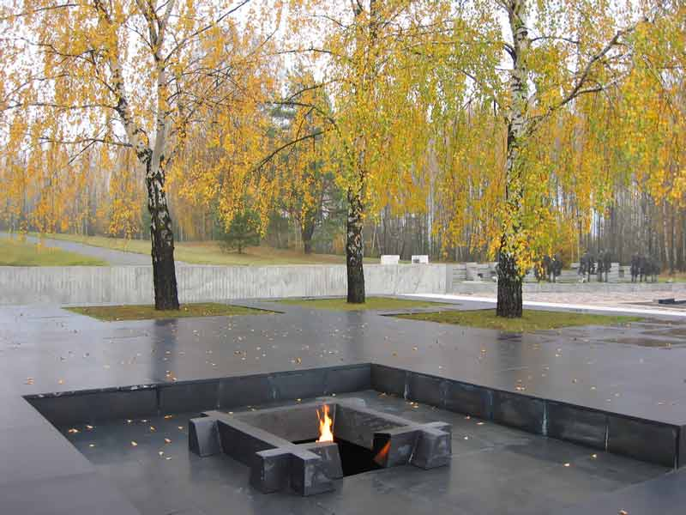

|  |
| --- |
| Сімвал ахвяр беларускага народа, загінуўшых у гады Вялікай Айчыннай вайны. Мемарыяльны комплекс «Хатынь» |

***Сучасная Беларусь***

Паводле Канстытуцыі ўлада ў Рэспубліцы Беларусь належыць народу. Рашэнні па важных дзяржаўных пытаннях прымаюцца на ўсенародных галасаваннях. Вышэйшым прадстаўнічым органам народаўладдзя з'яўляецца **Усебеларускі народны сход**. На ім абмяркоўваюцца галоўныя пытанні жыцця нашай дзяржавы. Усебеларускі народны сход выконвае ролю веча – народнага сходу, які існаваў у часы Полацкага княства – першай дзяржавы на нашай тэрыторыі. Старшынёй Усебеларускага народнага сходу ў 2024 годзе абраны   
А. Р. Лукашэнка.

|  |
| --- |
| Помнік героям Беларусі лётчыкам Андрэю Нічыпарчыку і Мікіту Куканенку ў Баранавічах |

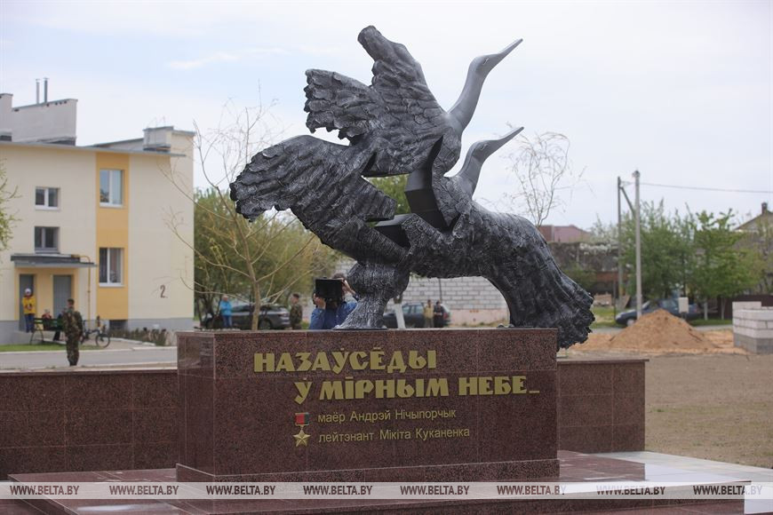Подзвіг Уладзіміра Карвата паўтарылі лётчыкі маёр Андрэй Нічыпарчык і выпускнік Полацкага кадэцкага вучылішча лейтэнант Мікіта Куканенка. Яны ляталі разам. Разам загінулі, спрабуючы да апошняй хвіліны адвесці падаючы самалёт ад жылых дамоў. Разам сталі Героямі Беларусі.

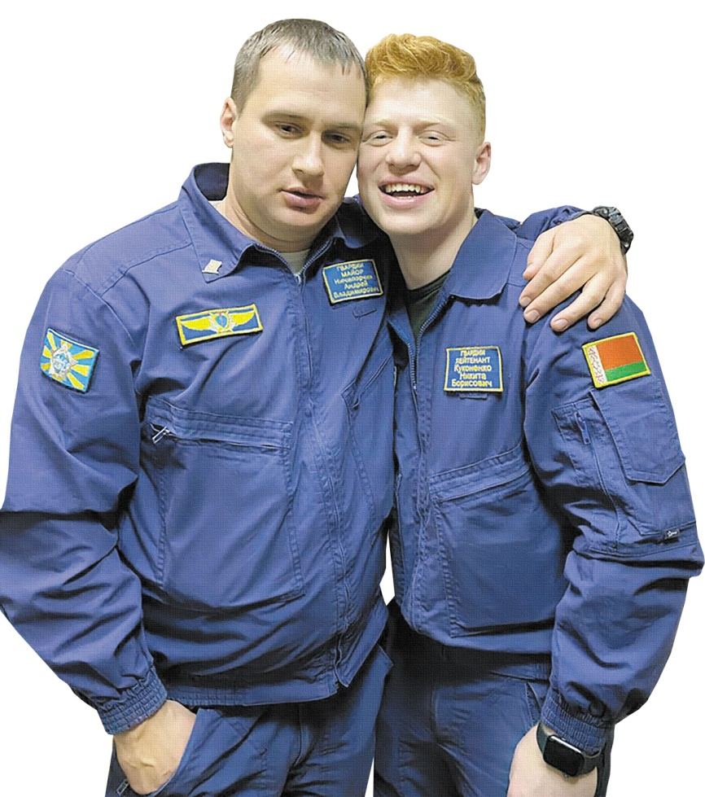

|  |
| --- |
| Лётчыкі маёр Андрэй Нічыпарчык і лейтэнант Мікіта Куканенка |

***Дзяржаўны герб нашай краіны***

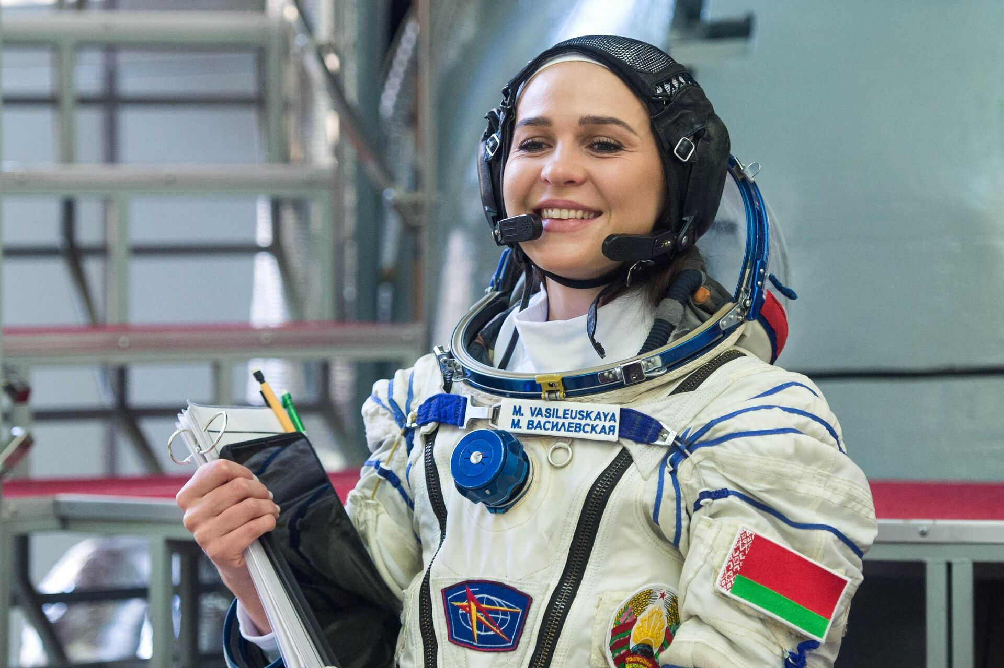Касмічную эстафету працягнуў ураджэнец Міншчыны**Алег Навіцкі***.* Ён стаўрасійскім лётчыкам-касманаўтам, камандзірам касмічнага карабля. За ўдзел у экспедыцыі да міжнароднай касмічнай станцыі ўзнагароджаны зоркай Героя Расіі. Свой трэці касмічны палёт ён здзейсніў разам з **Марынай Васілеўскай**. Яна – першая жанчына-касманаўт у Рэспубліцы Беларусь. А да гэтага працавала бортправадніцай кампаніі «Белавія». Узнагароджана зоркай Героя Беларусі.

Рэкамендуецца выкарыстаць наступную візуальную інфармацыю (раней засвоены вучэбны матэрыял):

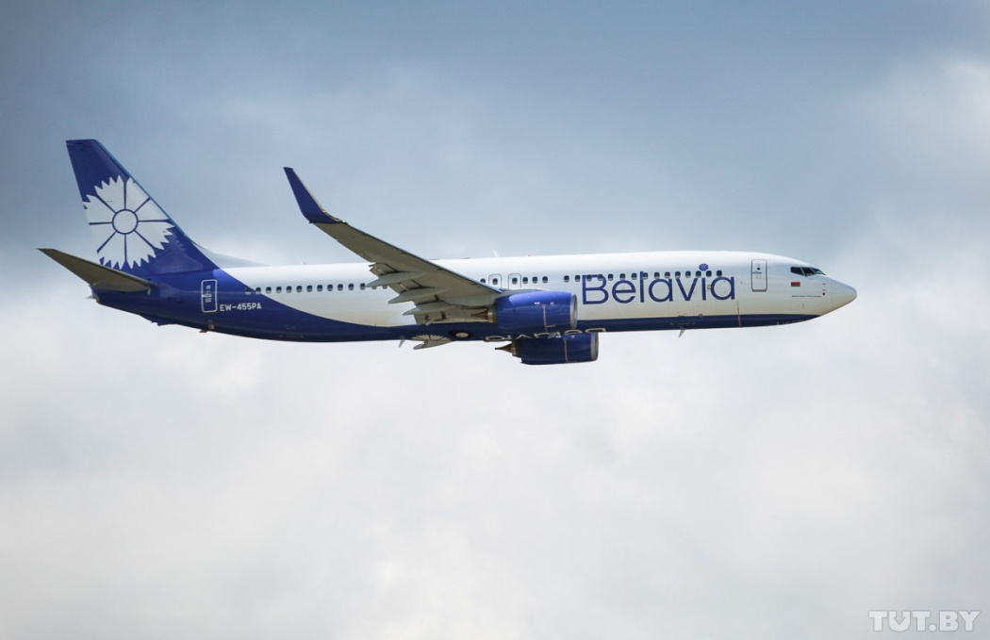

|  |
| --- |
| Самалёт кампаніі «Белавія» |

***Сцяг беларускай дзяржавы***

У святочныя дні дзяржаўнымі сцягамі ўпрыгожваецца кожны населены пункт Беларусі. **9 мая**, у Дзень Перамогі, побач з дзяржаўнымі падымаюцца чырвоныя сцягі. Гэта сімвалы мужнасці нашага народа ў гады Вялікай Айчыннай вайны. Кожную другую нядзелю мая ў нашай краіне святкуецца **Дзень Дзяржаўнага сцяга, Дзяржаўнага герба і Дзяржаўнага гімна Рэспублікі Беларусь***.*

Варта ўлічваць наступную інфармацыю:

**ГІСТАРЫЧНЫ СЛОЎНІК**

**Веча** – старажытны народны сход ва ўсходніх славян, які збіраўся для вырашэння важных пытанняў.

**Дзяржава** – саюз грамадзян, утвораны з мэтай абароны іх жыцця, свабоды, маёмасці.

**АСНОЎНЫЯ ГІСТАРЫЧНЫЯ ДАТЫ**

**1917 год –** Кастрычніцкая рэвалюцыя.

**1941–1945 гады –** Вялікая Айчынная вайна савецкага народа.

**ДЗЯРЖАЎНЫЯ СВЯТЫ**

**9 мая –** Дзень Перамогі савецкага народа ў Вялікай Айчыннай вайне.

**Другая нядзеля мая –** Дзень Дзяржаўнага сцяга, Дзяржаўнага герба і Дзяржаўнага гімна Рэспублікі Беларусь.

**АГУЛЬНАРЭСПУБЛІКАНСКІЯ СВЯТОЧНЫЯ ДНІ**

**1 мая** – Свята працы.

**7 лістапада** – Дзень Кастрычніцкай рэвалюцыі.

**ПАМЯТНЫЯ ДАТЫ**

**22 чэрвеня** – Дзень усенароднай памяці ахвяр Вялікай Айчыннай вайны і генацыду беларускага народа.